**Laboratorio Programación Estructurada (C)**

**Práctica # 7: WHILE Y DO-WHILE**

Nombre:_____Gian Molina Raigoza_________________________Matrícula:__________1636155_________Calificación:_____Nombre del Instructor:_____Kevin_______________________Día:__10/03/18__________Hora :______:______

**Objetivos Generales:**

* Hacer uso de la sentencia cíclica for.

**Instrucciones:**

* Agregar al inicio del documento NOMBRE y MATRICULA.
* Realizar cada una de las actividades con la herramienta de software Dev C++.
* Escribir el código correspondiente para solucionar las actividades.
* Anexar en el archivo presente de cada actividad una captura de pantalla donde se

muestre el correcto funcionamiento de cada uno de sus programas.

* Deberá enviar por correo electrónico al encargado de su laboratorio dentro del horario

oficial de dicho laboratorio los siguientes archivos:

* Formato de Word con las instrucciones de cada actividad y su respectiva captura de pantalla del funcionamiento final. (Solamente adjuntar en este Word las capturas en su respectiva actividad.)
* Archivos con extensión .c creados por Dev C++ de cada uno de sus programas.

* Guardar los archivos antes mencionados en una carpeta comprimida nombra con su

número de matrícula y apellidos.

(EJEMPLO: *1604208 Espericueta Duran*)

* De no ser así la evaluación de la práctica se verá afectada.

**Actividad # 1 – Serie**

**Ponderación:** 30%

**Objetivo:**

* Ingresar un número de serie, así como su último número limite. Deberá imprimir la serie y la suma total de los valores.

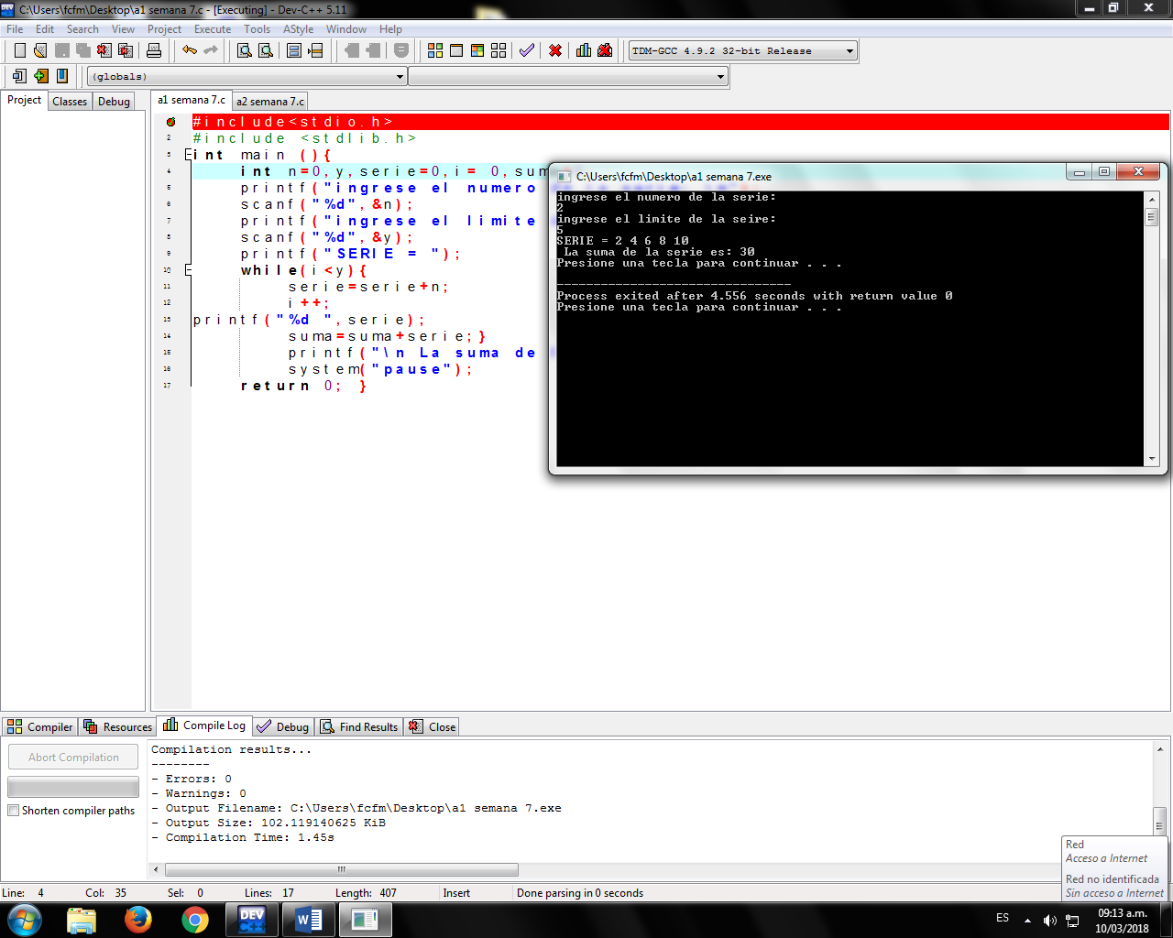

**Actividad # 2 – CUENTA**

**Ponderación:** 70%

**Objetivo:**

* Mostrar un menú con las opciones de Depósito, Retiros, Consulta de Saldo y Salir, se seleccionara una opción y se realizara su acción correspondiente, se limpiara la pantalla y se mostraran nuevamente las opciones hasta que el usuario no decida salir.
* Validar que las entradas y procesos del sistema.

